Wtorek 07.04.2020 r. – 1h
Temat: Powtórzenie wiadomości do matury z działu ciągi.
Zadanie 1
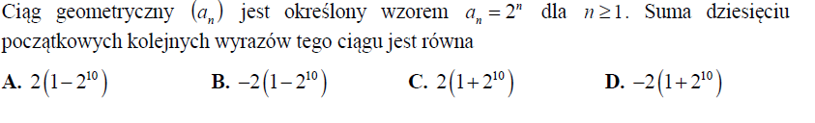
Zadanie 2
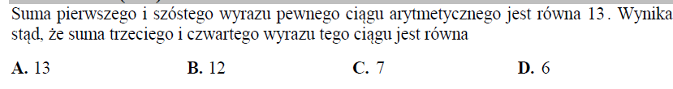
Zadanie 3
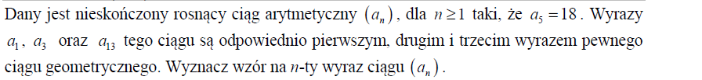
Zadanie 4
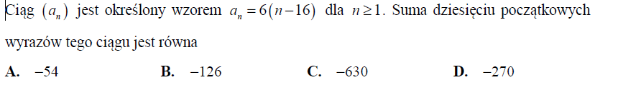
Zadanie 5
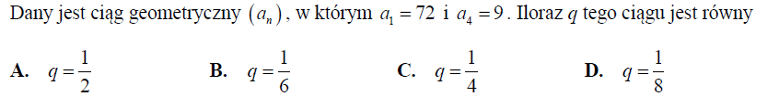
Zadanie 6
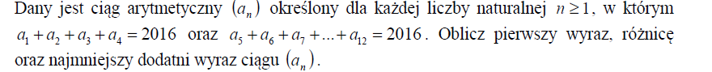
Zadanie 7
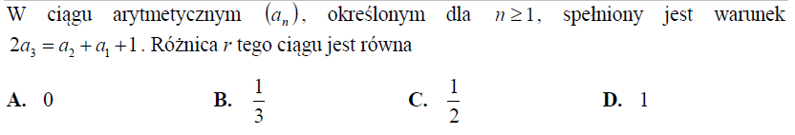Zadanie 8
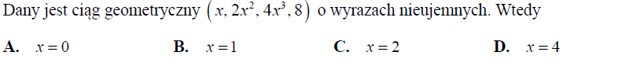
Zadanie 9

